LA FORMACIÓN PASTORAL DEL CATEQUISTA DISCÍPULO MISIONERO

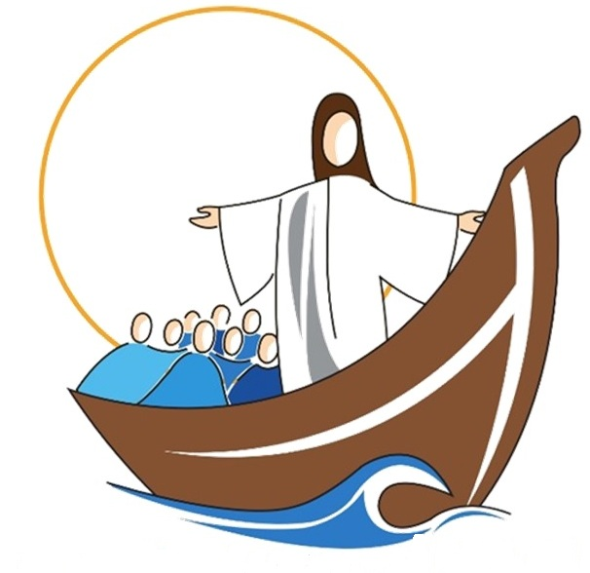

“Los pastores quieren dar ahora un nuevo impulso a la evangelización, a fin de que estos pueblos sigan creciendo y madurando en su fe” (DIA 2ª).
“Se ha de propiciar el encuentro con Cristo que da origen a la iniciación cristiana” (DA 278d).
“La parroquia ha de ser el lugar donde se asegure la iniciación cristiana y tendrá como tareas irrenunciables: iniciar en la vida cristiana a los adultos bautizados y no suficientemente evangelizados; educar en la fe a los niños bautizados en un proceso que los lleve a completar su iniciación cristiana; iniciar a los no bautizados que, habiendo escuchado el kerygma, quieran abrazar la fe” (DA 293).
“Una comunidad que asume la iniciación cristiana renueva su vida comunitaria y despierta su carácter misionero” (DA 291).
“Para este paso (el discipulado) es de fundamental importancia la catequesis permanente y la vida sacramental, que fortalecen la conversión inicial y permiten que los discípulos misioneros puedan perseverar en la vida cristiana y en la misión en medio del mundo que los desafía” (DA 278c).
“La vida se va transformando progresivamente por los santos misterios que se celebran, capacitando al creyente para transformar el mundo. Esto es lo que se llama „catequesis mistagógica.” (DA 290).
“Sin el kerygma, los demás aspectos de este proceso están condenados a la esterilidad, sin corazones verdaderamente convertidos al Señor. Sólo desde el kerygma se da la posibilidad de una iniciación cristiana verdadera” (DA 278a).
“La catequesis permanente…continúa el proceso de maduración en la fe, en la que se debe incorporar un discernimiento vocacional y la iluminación para proyectos personales de vida” (DA 294).
“La formación…habilita para proponer proyectos y estilos de vida cristiana atrayentes, con intervenciones orgánicas y de colaboración fraterna con todos los miembros de la comunidad” (DA 280d).
“La relación con los hermanos y hermanas bautizados de otras iglesias y comunidades eclesiales es un camino irrenunciable para un discípulo misionero” (DA 227).
“El diálogo interreligioso no significa que se deje de anunciar la Buena Nueva de Jesucristo a los pueblos no cristianos, con mansedumbre y respeto por sus convicciones religiosas” (DA 238).
“Para la Nueva Evangelización y para llegar a que los bautizados vivan como auténticos discípulos y misioneros de Cristo, tenemos un medio privilegiado en las pequeñas comunidades eclesiales” (DA 307).
“Impulsar proyectos que promuevan familias evangelizadas y evangelizadoras” (DA 437b).
“La „catequesis familiar., implementada de diversas formas, se ha revelado como una ayuda exitosa a la unidad de las familias, ofreciendo además, una posibilidad eficiente de formar a los padres de familia, los jóvenes y los niños, para que sean testigos firmes de la fe en sus respectivas comunidades” (DA 303).
“La asistencia de los padres con sus hijos a la celebración eucarística dominical es una pedagogía eficaz para comunicar la fe y un estrecho vínculo que mantiene la unidad entre ellos” (DIA 4e).
“Revisar los contenidos de las diversas catequesis preparatorias a los sacramentos, como las
actividades y movimientos eclesiales relacionados con la pastoral familiar, para favorecer el anuncio y la reflexión en torno a la vocación que el varón está llamado a vivir en el matrimonio, la familia, la Iglesia y la sociedad” (DA 463ª).

Conocimientos
Tiene preparación especializada

Destrezas
Afianza la conversión como respuesta al kerygma
Completa el proceso que condujo al kerygma
Induce la participación en la comunidad eclesial
Promueve pequeñas comunidades eclesiales
Conquista la comunidad a la iniciación cristiana
Favorece la perseverancia por los sacramentos
Forma a padres de familia como catequistas
Promueve la eucaristía dominical familiar
Atrae varones adultos a la catequesis
Fortalece la identidad personal católica
Da formación ecuménica
Realiza una apologética positiva
Forma para el diálogo interreligioso

Actitudes
Tiene sentido de Iglesia evangelizadora

Hno. Enrique García Ahumada, F.S.C

Indicadores
Conecta su catequesis en el proceso evangelizador

Indicadores
Reaviva el llamado kerygmático a la conversión
Imparte catequesis a los ya convertidos
Ejercita la participación activa en la Iglesia
Encamina adultos a seguir en comunidad
La comunidad colabora en la iniciación catecumenal
Motiva la frecuencia sacramental
Ayuda a los padres a iniciar a los hijos en la fe
Anima a padres e hijos a ir a misa juntos
Propone actividades y metas apropiadas para varones
Encamina a encontrar la propia vocación en la Iglesia
Capacita para participar en acciones ecuménicas
Sus catequizandos se declaran católicos
Ayuda a vivir en la sociedad multirreligiosa la fe

Indicadores
Distingue en su práctica las etapas de la evangelización

